Proiectul didactic al lecției
Disciplina: Matematică
Clasa: a V-a
Unitatea de conținut: Elemente de geometrie și unități de măsură
Numărul lecției în unitatea de conținut (conform proiectării didactice de lungă durată):29/30
Subiectul lecției: Unități de măsură uzuale pentru timp. Transformări.
Durata lecției: 45 minute
Unități de competență:
3.1. Identificarea și aplicarea în diverse contexte, inclusiv în comunicare, a terminologiei aferente noțiunilor geometrice și unităților de măsură studiate.
3.6. Efectuarea de transformări ale multiplilor și submultiplilor unităților din sistemul internațional de măsuri pentru lungime, arie, volum, masă, timp.
3.8. Utilizarea unităților de măsură studiate în rezolvarea problemelor din diverse domenii.
Obiectivele lecției: La finele lecției, elevii vor fi capabili:
O.1. – Să identifice în diverse contexte terminologia aferentă unităților de măsură pentru timp;
O.2.– Să enumere principalele unități de măsură pentru timp și să le identifice simbolurile corespunzătoare;
O.3. – Să efectueze transformări între unitățile de măsură pentru timp;
O.4. – Să utilizeze unitățile de măsură pentru timp în rezolvarea problemelor din diverse contexte;
O.5. – Să lucreze eficient în echipă și să aprecieze contribuțiile celorlalți.
Tipul lecției: lecție mixtă.
Tehnologii didactice:
- Forme: frontală; individuală; în grup;
- Metode: metoda exercițiului; jocul didactic; discuția dirijată; problematizarea; lucrul cu manualul, algoritmizarea;
- Mijloace de învățământ:
- I. Achiri, A. Braiciv, O. Șpuntenco, L. Ursu, Matematică. Manual. Clasa a V-a. Editura Prut Internațional. Chișinău, 2020;
- Computerul, proiectorul sau tabla interactivă; telefonul;
- Platforma educațională: https://educatieinteractiva.md;
Evaluarea: evaluare orală și în scris, individuală; produse: problemă rezolvată, răspuns oral, exercițiul rezolvat, poster completat.
Scenariul lecției
Etapele activității didactice | Obiective | Demers acțional al lecției | Timp | Tehnologia realizării  (Metodă/Formă de activitate/Resurse)
Evocare | O.5. | Se stabilește un climat corespunzător desfășurării lecției, se înregistrează elevii absenți.  • Ce ați avut de pregătit la tema pentru acasă?  De învățat: §3.2 Măsurarea capacităților, pag.199-200;  De recapitulat: §2 Compararea numerelor zecimale, pag. 130-131  De rezolvat: Ex.4 b), pag. 201;  R/s: O soluție a problemei ar fi: 50 saci de zahăr și 50 saci de orez.  • Transformaţi în aceleaşi unităţi de măsură şi ordonaţi descrescător masele obiectelor:  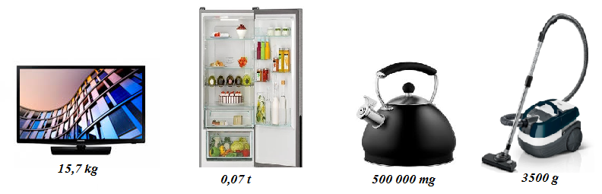  Indicație: Se transformă masa obiectelor în kilograme.  R/s: Frigiderul; televizorul; aspiratorul; ceainicul.  • Ce înțelegeți prin: Durata de viață a electrocasnicilor din casa ta? (R/s: Cât timp funcționează un anumit aparat.)  • Se anunță subiectul lecției. Elevii notează în caiete. | 3  5 | Activitate frontală;  Discuția dirijată;  Manualul;  Activitate individuală;  Problematizarea;  Calculatorul, proiectorul;
Realizarea sensului | O.1.  -  O.3. | •Unitatea de măsură standard pentru timp este secunda (s)  Ce instrumente de măsurat timpul cunoașteți? (R/s: clepsidra, ceasul, calendarul.) Identificați în schema de mai jos, unitățile de măsură pentru timp.  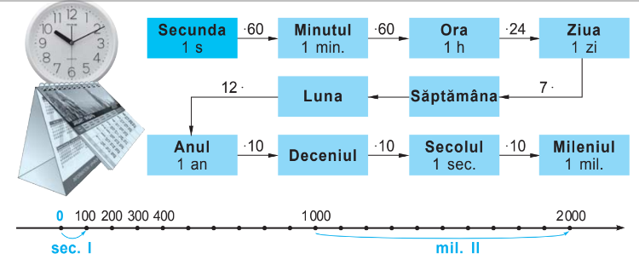  Cum are loc trecerea de la o unitate de măsură la alta?  • Completăm și comentăm, pagina 206.  Se citește textul lacunar din manual, elevii completează spațiile libere. | 8 | Activitate frontală;  Discuția dirijată  Lucru cu manualul;
Reflecție | O.1.  O.4.  O.5.  O.3.  -  O.5.  O.3  O.4.  O.1.  -  O.4. | Sarcina I. Reprezentați pe cadranele ceasurilor mecanice următoarele momente al unei zile: 03:05; 07:30; 10:00; 12:15; 15:45; 17:20; 19:50; 21:00; 23:55. Determinaţi cât timp desparte fiecare două momente succesive.  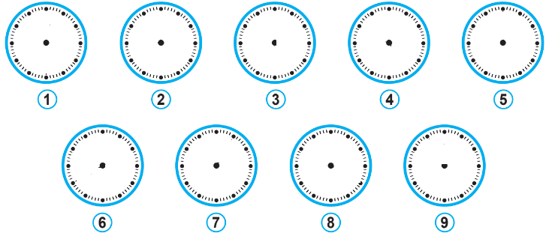  Posterele se afișează, se compară răspunsurile.  R/s: 4 h 25 min.; 2 h 30 min.; 2 h 15 min.; 3 h 30 min.; 1 h 35 min.; 2 h 30 min.; 1 h10 min.; 2 h 55 min.  Sarcina II. Aflați: Grup 1: Câte minute sunt în: a) 7 h; b) 0,5 h; c) 2,3 h;  Grup 2: Câte secunde sunt în: a) 7 min; b) 0,5 min; c) 2,3 min;  Grup 3: Câte ore sunt în: a) 8 zile; b) 15 zile; c) 36 zile;  Grup 4:Câte zile sunt în: a)3 săptămâni; b) 12 săptămâni; c) 25 săptămâni;  R/s: Grup 1: a) 420 min.; b) 30 min.; c) 138 min.; Grup 2: a) 420 s; b) 30 s; c) 138 s; Grup 3: a) 192 h; b) 360 h; c) 864 h; Grup 4: a) 21 zile; b) 84 zile; c) 175 zile.  Se compară răspunsurile cu cele afișate la proiector, se argumentează modalitatea de obținere a răspunsurilor.  Sarcina III. Ex. 8 (pag. 208) Calculaţi oral. Observaţi regula şi completaţi şirul: 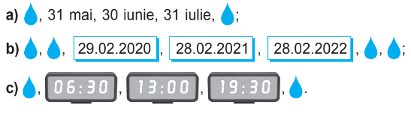  R/s:a) 30 aprilie; ...; 31 august; b) 28.02.2018; 28.02.2019; ...; 28.02.2023; 29.02.2024; c) 00:00; ...; 02:00  Bilanțul lecției:  - Bilanțul cantitativ:  a) Determinați valoarea de adevăr a fiecărei afirmații. https://educatieinteractiva.md/adevarat-fals/11947  b) Determinaţi cu ce secol datează fiecare dintre următoarele invenţii:  https://educatieinteractiva.md/text-lacunar/15802  2) Bilanțul calitativ:  - Se determină care obiective au fost realizate la lecție;  - Se formulează concluzii privind activitatea clasei de elevi în ansamblu și a unor elevi în particular.  Temă pentru acasă:  De învățat: §5 Unități de măsură pentru timp, pag.206;  De rezolvat: Ex.4, pag. 207;  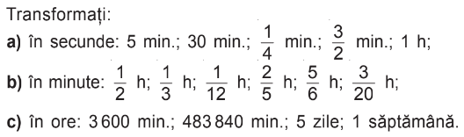 | 8  8  5  6  2 | Activitate în grup;  Exercițiul  Posterul;  Calculatorul, proiectorul;  Activitate în grup;  Exercițiul;  Calculatorul, proiectorul;  Activitate frontală;  Algoritmizarea;  Manualul;  Activitate frontală;  Discuția dirijată;  Jocul didactic;  Calculatorul, proiectorul;
EXERCIȚII SUPLIMENTARE
1. Aflaţi câte minute sunt în: a) 35 zile; b) 16 zile; c) 49 zile; d) 33 zile; e) 21 zile; f) 65 zile.
2. Aflaţi câte zile sunt în: a) 33 săptămâni; b) 25 săptămâni; c) 39 săptămâni; d) 48 săptămâni.
3. Aflaţi câte ore sunt în: a) 14 săptămâni; b) 26 săptămâni; c) 19 săptămâni; d) 53 săptămâni.
4. Aflaţi câte minute sunt în: a) 12 săptămâni; b) 16 săptămâni; c) 49 săptămâni; d) 33 săptămâni.
5. Aflaţi câte secunde sunt în: a) 18 zile; b) 15 zile; c) 23 zile; d) 16 zile; e) 28 zile; f) 32 zile.
6. Completaţi: a) 7 săptămâni 3 zile 12 h = ____ h; b) 12 săptămâni 5 zile 8 h = _____h; c) 9 săptămâni 6 zile 17 h = _____h;
7. Aflaţi câte minute sunt în: a) trei sferturi de oră; b) trei cincimi dintr-o oră; c) două treimi dintr-o oră.

